**Как дети привыкают к условиям детского сада и что нужно делать для того, чтобы адаптация ребенка была более комфортной?**

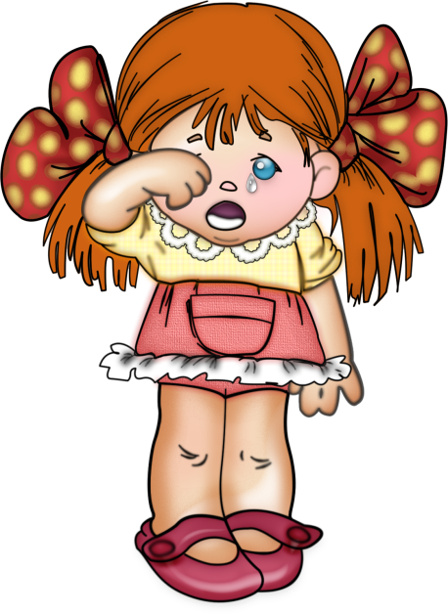Отрыв   от  дома,  близких  и  родных  и встреча с новыми взрослыми людьми и незнакомыми детьми может вызвать у ребенка нехарактерное для него беспокойство. Малыш воспринимает эту ситуацию как отчуждение, лишение родительской любви, внимания и защиты.

Внутренний дискомфорт малыша обычно выражается в капризах, слезах, истериках, отказа от еды и сна,  общения со сверстниками. В   этот период у ребенка могут появиться так называемые «вредные привычки»: малыш сосет пальцы, грызет ногти, облизывает губы и т.п.

Порой тяжелая адаптация ребенка может сопровождаться частыми простудами, болезненными состояниями. Поэтому очень важно, чтобы переход в стены детского сада был плавным, мягким, безболезненным.

Дети, привыкшие к общению только с родителями и лишенные возможности общаться со сверстниками, могут испытывать трудности, так как  у них не сформирован навык общения.

Установки и стереотипы, которые формируются в семье, накладывают отпечаток на поведение ребенка и могут затруднять привыкание малыша к детскому саду. Например, малыш засыпает только в том случае, если рядом ложится мама.

**Как помочь ребенку легче пережить процесс перехода из дома в детский сад?**



**Вот некоторые советы родителям.**

- **Готовьте ребенка к общению с другими детьми и взрослыми:** посещайте с ним детские парки и площадки, приучайте к игре в песочницах, на качелях. Наблюдайте, как он себя ведет: стесняется, уединяется, конфликтует, дерется, или же легко находит общий язык, контактирует со сверстниками, тянется к общению, раскован.  
- **Перед посещением садика соблюдайте его режим:**часы приема пищи, сна, прогулок. Посещая детский сад, даже в выходные дни для наилучшей адаптации придерживайтесь режима.  
- **К началу посещения детского сада прививайте ребенку элементарные навыки самообслуживания:**  малыш должен уметь самостоятельно мыть руки с мылом, вытирать их; ходить в туалет; пользоваться ложкой и вилкой; частично одеваться.  
- **Поддерживайте и настраивайте ребенка на положительное отношение к детскому саду.** Его посещение он должен воспринимать как праздник, а не как наказание.  
- **Познакомьтесь с воспитателями группы заранее, расскажите об индивидуальных особенностях вашего ребенка**, что ему нравится, что нет,  каковы его умения и навыки, в какой помощи нуждается.Определите, какие методы поощрения и наказания приемлемы для Вашего ребенка. Необходимо, чтобы ребенок по­нимал, что между родителями и воспитателями установились до­брые отношения: тогда он спокой­но примет человека, которому его доверяют.  
- **В первые дни посещения садика не оставляйте ребенка одного, побудьте с ним какое-то время.**Не опаздывайте,  особенно впервые дни забирайте ребенка вовремя.  
- **Дайте ребенку в садик его любимую игрушку, постарайтесь уговорить оставить ее переночевать в садике, чтобы ребёнок наутро снова с нею встретился.** Если ребенок на это не соглашается, пусть игрушка «ходит» вместе с ним ежедневно и «знакомится» там с другими детьми. Расспрашивайте, что с игрушкой происходило в детском саду, кто с ней дружил, кто обижал, не было ли ей грустно. Таким образом, вы узнаете многое о том, как вашему малышу удается привыкать к садику.  
- **Оставляя ребенка в садике, не показывайте ему свою озабочен­ность.**Нужно весело попрощать­ся с ним, объяснить, что ему будет хорошо с другими детьми, с которыми так инте­ресно играть. Прощание должно быть мягким. Если вам что-то не понравилось в детском саду, не обсуждайте это при ребенке, формируя негатив по отношению к  воспитателям, сотрудникам детского сада.  
- **Поиграйте с ребенком домашними игрушками в детский сад, где какая-то из них будет самим ребенком.** Понаблюдайте, что делает эта игрушка, что говорит,  вместе с ребенком помогите найти ей друзей и решайте проблемы вашего ребенка через нее, ориентируя игру на положительный  результат!

В учреждении дошкольного образования адаптационный период каждого ребенка сопровождает психолог. Особое внимание уделяется детям, которые трудно привыкают к новым условиям. В этих случаях психолог помогает ребенку влиться в коллектив, проводит с ним игры и беседы с целью наилучшей адаптации.

Каждый воспитатель и педагог также учитывает индивидуальные особенности детей и проводит занятия и игры таким образом, чтобы малышу легче было включиться в деятельность.  Психолог помогает организовывать игры и занятия с наименьшим дискомфортом для ребенка, учитывая его возрастные и личностные особенности.

Психолог и Вам подскажет, каким образом вести себя в период адаптации: необходимо ли Ваше присутствие в течение дня, в какое время лучше забирать малыша, когда можно оставлять ребенка на более длительный режим и т.д.

**Таким образом, адаптация ребенка к детскому саду** является важным периодом в его жизни и успешное привыкание малыша к новым условиям – это залог его благополучного развития!



**Умейте расставаться без особого сожаления.**

Для всех нас жизнь полна расставаний, иногда печальных и полных слез. Но ни у кого они не бывают такими горькими и мучительными, как у наших детей. Беспокойство расставания обычно выражается в плаче, даже в крике, когда детей оставляют в детском саду. Беспокойство расставания не только нормально: это положительное проявление привязанности ребенка к вам. Существуют способы уменьшить слезы и боль при расставании.

**- Не надо длительных прощаний.**Пусть расставание будет быстрым и решительным. Не уговаривайте ребенка: это вызовет лишнее беспокойство. Напомните себе, что горе, которое вы видите в момент расставания, скорее всего исчезнет, как только вы уйдете.  
**- Поскольку расставание будет коротким, сделайте его ласковым.**Лучше всего расстаться с ребенком со словами «я люблю тебя» и нежным поцелуем, который вы будете каждый раз «прятать» в карман ребенка.  
**- Оставьте с ребенком кусочек себя.**Если вы оставите ребенку что-то, принадлежащее вам, - носовой платочек, какое-то украшение - вы дадите этим понять: «Я вернусь за тобой».  
**- Дайте ребенку фотографию мамы или папы.**Небольшой снимок родителей, прикрепленный в шкафчике ребенка, может оказаться исключительно успокаивающим.  
**- Пусть возьмет с собой плюшевого мишку.**Пребывание в детском саду станет не таким пугающим, если ребенок возьмет с собой любимую игрушку или какой-нибудь особый предмет. Это часто действует успокаивающе на ребенка.  
**- Поинтересуйтесь поведением своего ребенка.**По прошествии нескольких недель у вас может создаться впечатление, что ситуация не улучшилась. Ваш ребенок по-прежнему кричит и плачет, когда вы уходите. Но стоит вам только скрыться из виду, он начнет играть и счастливо проведет время до конца дня (вы об этом можете и не подозревать). Поинтересуйтесь у воспитателя, заметно ли уменьшение в глубине и продолжительности его эмоциональных переживаний после расставания с вами. Если ваш ребенок быстро восстанавливает свое душевное равновесие, можно больше не беспокоиться.



**Показатели окончания адаптационного периода.**

- Бодрое, спокойное, весёлое настроение ребёнка в момент расставания и встреч с родителями.

- Уравновешенное настроение в течение дня, адекватное отношение к предложениям взрослых, общение с ними по собственной инициативе.

- Умение общаться со сверстниками, не конфликтовать.

- Желание есть самостоятельно, доедать положенную норму до конца.

- Спокойный дневной сон в группе до назначенного по режиму времени.

- Спокойный ночной сон, без просыпания до утра.

Если малыш с радостью и много говорит о детском саде, если спешит туда, если у него там друзья и куча неотложенных дел, можно считать, что адаптационный период период закончился. вот теперь уже можно подумать о своих делах и о своих интересах, дорогие родители!

